水利工程制图与应用赛项 模块一：水利工程识图
一、单项选择题（每题 1 分，共 60 分）
1.职业道德是制图员自我完善的( )。
A.重要条件 B.充分条件 C.先决条件 D.必要条件
2.制图标准中规定 A3 图幅的尺寸是 297×420，A2 图幅的尺寸是（ ）。
A. 420×594 B. 210×297 C. 594×841 D. 841×1189
3.制图国家标准规定，图纸幅面尺寸应优先选用（ ）种基本幅面尺寸。
A.3 B.4 C.5 D.6
4.制图国家标准规定，必要时图纸幅面尺寸可以沿（ ）边加长。
A.长 B.短 C.斜 D.各
5.1∶2 是（ ）的比例。
A.放大 B.缩小 C.优先选用 D.尽量不用
6.某产品用放大一倍的比例绘图，在标题栏比例项中应填（ ）。
A.放大一倍 B.1×2 C.2/1 D.2∶1
7.制图标准规定，铅垂尺寸线上的尺寸数字字头方向是（ ）。
A. 向上 B. 向左 C. 保持字头向上的趋势 D. 任意
8.制图标准中规定 A0 图幅大小是 A3 图幅大小的（ ）。
A. 2 倍 B. 4 倍 C. 8 倍 D. 1/2 倍
9.分别用下列比例画同一个物体，画出图形最大的比例是（ ）。
A. 1:100 B. 1:10 C. 1:50 D. 1:200
10. 图框线用下面哪种线型绘制（ ）。
A. 粗实线 B.细实线 C. 点画线 D. 虚线
11.六个基本视图按投影关系配置，它们的名称（ ）。
A.只标注后视图 B.只标注右视图 C.都不标注 D.不标注主视图
12.六个基本视图自由配置时，按向视图标注， 应（ ）。
A.只标注后视图的名称 B.标出全部移位视图的名称
C.都不标注名称 D.不标注主视图的名称
13.配置在投影方向上的移出断面，可省略（ ）的标注。
A.投影方向 B.剖切位置 C.断面图名称 D.全部
14.主视图画成剖视图时，应在（ ）上标注剖切位置和投影方向。
A.主视图 B.俯视图或左视图 C.后视图 D.任意视图
15.移出剖面在下列哪种情况下要全部标注（ ）。
A.按投影关系配置的剖面 B.放在任意位置的对称剖面
C.配置在剖切位置延长线上的剖面
D.移出断面配置在图纸其他位置的,在断面上方应标注断面编号
16.在剖视图中，被剖切但按不剖绘制的是（ ）。
A.构件上的支撑板、 筋板 B.轴、 柱、 梁、 杆
C.沿长方向剖切的闸墩和平行板面剖切的支撑板
D.沿任意方向剖切的闸墩和支撑板
17.能表示出物体左右和前后方位的投影图是（ ）。

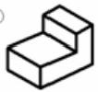
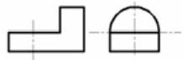
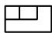
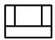
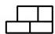
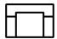
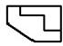
A.主视图 B.后视图 C.左视图 D.仰视图
18.斜视图的标注中文字和字母都必须( )。
A.水平书写 B.与投影方向垂直 C.与投影方向平行 D.任意书写
19.局部视图与斜视图的实质区别是( )。
A. 投影部位不同 B.投影面不同 C.投影方法不同 D.画法不同
20.假想用剖切平面将物体剖开，移去剖切平面前面的部分，剩余部分向投影面投影，并画 出剖面材料符号，所得的图形称( )。
A. 视图 B.主视图 C. 剖视图 D.局部视图
21.下列三视图中与立体图相对应的是那一个。( )
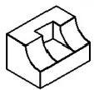

日
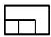
(a) (b) (c) (d)
22.已知物体的主、左视图，选择正确的俯视图( )。

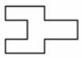

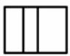
④

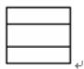

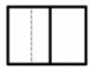
⑥

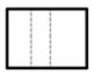
◎

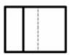
④

23.已知三视图，选择正确的轴测图。(

⑥
④
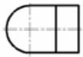

)

④

24.已知物体的主、左视图，选择正确的俯视图( )。

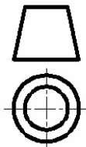
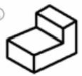
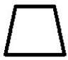
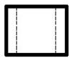
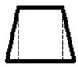
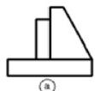
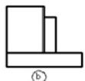
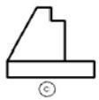
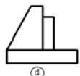

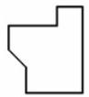

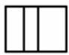
@

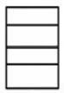

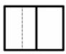
⑥

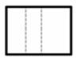
@

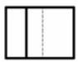
①

25.已知物体的主、俯视图，选择正确的左视图( )。

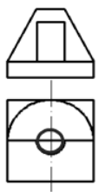

26.已知物体的主、俯视图，选择正确的左视图( )。

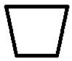
⑥ @ ③

27.已知三视图，选择正确的轴测图。( )

⑥ ⑥

28.已知物体的主、左视图，选择正确的俯视图( )。

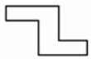

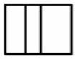
a)

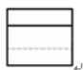

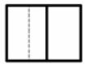
⑥

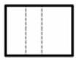
◎

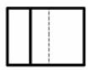
①

29.已知三视图，选择正确的轴测图。( )

④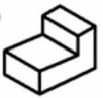 ⑥ ⑥ ④

30.已知三视图，选择正确的轴测图。( )

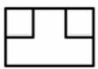

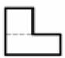
④

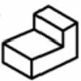

⑥

⑥

④

31. 斜二测的轴间角是( )。
A.90°、135°、135° B.120°、120°、120°
C.90°、120°、135° D. 任意角度
32. 正等测图的轴间角是( )。
A.90°、135°、135° B.120°、120°、120°
C.90°、120°、135° D. 任意角度
33. 在斜二测图上，能够反映实形的圆是( )。
A. 正平圆 B. 水平圆
C. 侧平圆 D. 以上答案都不对
34. 在画水平圆的正等测图时，选用哪两个轴测轴? ( )
A.X. 、Y 轴 B.X. 、Z 轴
C.Y. 、Z 轴 D. 以上答案都不对
35. 在画平行于正平面的圆的正等测图时，选用哪两个轴测轴? ( )
A.X. 、Y 轴 B.X. 、Z 轴
C.Y. 、Z 轴 D. 以上答案都不对
36. 在画平行于侧平面的圆的正等测图时，选用哪两个轴测轴? ( )

A. X.、Y 轴 B. X.、Z 轴
C. Y.、Z 轴 D. 以上答案都不对
37. 根据投影方向和轴测投影面的相对位置关系， 轴测投影可以分为（ ）。
A. 正投影和斜投影 B. 正轴测投影和斜轴测投影
C. 正等测和斜二测 D. 中心投影和平行投影
38. 在画平面体正等测图时， 经常会用到特征面法，该方法最适用于画（ ）。
A. 锥状物体 B. 柱状物体
C. 台体类物体 D. 球体
39. 根据习惯画法， 在轴测图中 Z 轴可以( )
A. 向上 B. 向下 C. 向左 D. A 和 B 选项都正确
40. 正面斜轴测法中，总是将某一个坐标面平行于轴测投影面，这个坐标面可能是( )
A. XOZ B. XOY C. YOX D. 以上选项均正确
41.高度相等的基本视图有( )。
A.右视图、左视图、仰视图、俯视图 B.主视图、仰视图、右视图、后视图 C.后视图、主视图、左视图、右视图 D.主视图、左视图、仰视图、俯视图 42.一般用( )表示局部视图的断裂边界。
A.双折线 B.细实线 C.粗实线 D.波浪线
43.局部视图的位置尽量配置在投影方向上，并与( )保持其投影关系。
A.主视图 B.俯视图 C.左视图 D.原视图
44.重合断面的轮廓线用（ ）绘制。
A. 粗实线 B. 细实线 C. 点划线 D. 粗实线或细实线
45. 假想用剖切面将物体切断，仅画出物体与剖切面接触部分的图形及材料符号，这样的图 形称为（ ）。
A. 左视图 B. 主视图 C. 剖视图 D. 断面图
46.同一物体各图形中的剖面线（ )。
A. 间距可不一致 B. 无要求
C. 必须方向一致 D. 方向必须一致并要间隔相同
47.根据形体的对称情况，半剖视图一般画在（ ）。
A. 左半边 B. 前半边 C. 上半边 D. 后半边
48.关于局部剖视的画法，说法错误的是（ ）。
A. 局部剖视图与视图的分界线应以波浪线表示
B. 波浪线可以与图形上的其它图线重合
C. 波浪线只能画在实体处 D. 波浪线不能超出剖切范围的视图轮廓 49.配置在投影方向上的移出断面，可省略（ ）的标注。
A. 投影方向 B. 剖切位置 C. 断面图名称 D. 全部
50.读剖面图与断面图的方法（ ）。
A. 仍然是以形体分析法为主 B. 只用形体分析法
C. 一个视图一个视图地看 D. 只用线面分析法
51.确定直线上各整数高程点的方法除了计算法外， 还有（ ）。
A. 图解法 B. 旋转法 C. 平移法 D. 分解法
52.在标高投影中， 求两平面或曲面的交线时， 通常采用（ ）作为辅助平面。
A. 正平面 B. 侧平面 C. 水平面 D. 铅垂面
53.有一地形面的标高投影，等高线的高程是外边高中间低，它表示的地形是（ ）。
A. 山丘 B. 河流 C. 鞍部 D. 凹地

以上内容仅为本文档的试下载部分，为可阅读页数的一半内容。如要下载或阅读全文，请访问：https://d.book118.com/937142144036006035

